PROPOSIÇÕES 01 – Vereador Antônio Gilberto Portz
INDICAÇÃO – 015/2021

Indico ao Excelentíssimo Senhor Prefeito Municipal em conjunto com a Secretaria Municipal de Obras, nos termos regimentais e ouvido o plenário, que seja feita a recuperação de 2 bueiros na localidade de Mundo Novo, um localizado na Estrada Dodoca Cardoso e outro na Estrada Valdomiro Klein, nas proximidades da Domingueira do Renato
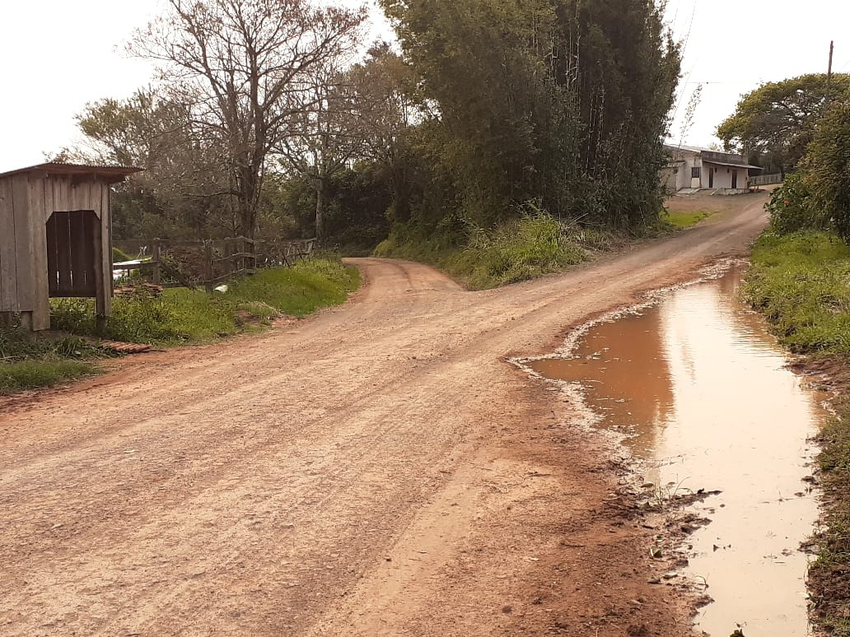
Estrada Dodóca Cardoso

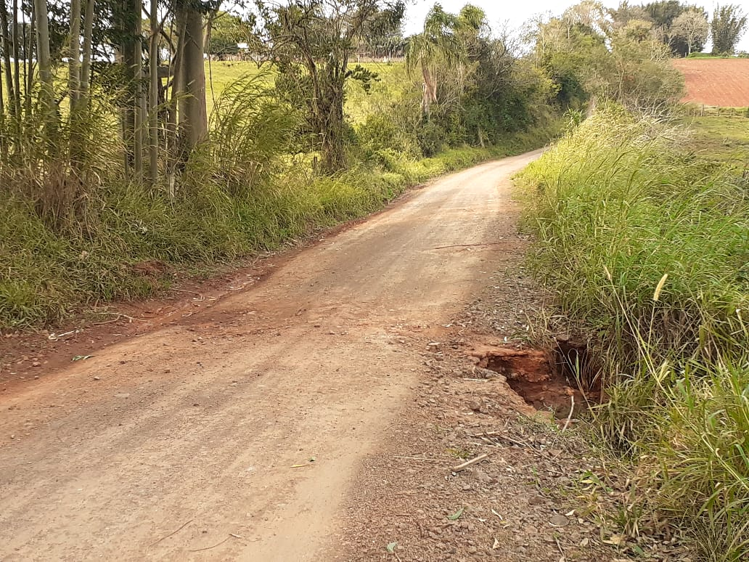
Estrada Valdomiro Klein

MENSAGEM JUSTIFICATIVA

Senhor Presidente;
Senhores Vereadores:

A presente indicação visa prevenir os alagamentos provocados pela falta e/ou obstrução dos mesmos e dar maior segurança aos usuários, evitando a ocorrência de acidentes nos locais.

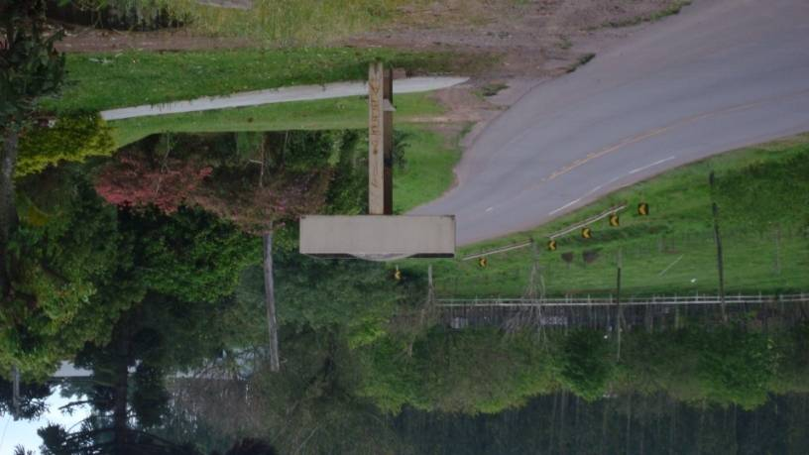
Conto com o apoio dos colegas para aprovação deste pleito,

Atenciosamente,

Bom Retiro do Sul, 31 de agosto de 2021.

